Resolución del Pleno del Instituto de Transparencia, Acceso a la Información Pública y Protección de Datos Personales del Estado de México y Municipios, con domicilio en Metepec, Estado de México, de fecha primero de diciembre del dos mil veintiuno.

VISTO el expediente conformado con motivo del Recurso de Revisión 04881/INFOEM/IP/RR/2021, interpuesto por el Recurrente o Particular, en contra de la respuesta del Sujeto Obligado, Ayuntamiento de Capulhuac, se emite la presente Resolución, con base en los Antecedentes y Considerandos que a continuación se exponen:

A N T E C E D E N T E S

I. Presentación de la solicitud de información.

Con fecha tres de septiembre del dos mil veintiuno, el Particular presentó solicitud de acceso a la información pública mediante solicitud 00124/CAPULHUA/IP/2021 a través del Sistema de Acceso a la Información Mexiquense (SAIMEX), ante el Ayuntamiento de Capulhuac, mediante el cual requirió lo siguiente:

DESCRIPCIÓN CLARA Y PRECISA DE LA INFORMACIÓN SOLICITADA
“solicito el atlas de riesgo actualizado del año 2021; si en caso de que no existiera de los años anteriores” (Sic.)

Modalidad de entrega:
A través del SAIMEX

II. Respuesta del Sujeto Obligado.

Con fecha veintidós de septiembre del dos mil veintiuno, el Sujeto Obligado, dio contestación a la solicitud de acceso a información pública, de conformidad con lo siguiente:

“Con el presente, le saludo a usted en forma cordial al tiempo de que y con atención a su solicitud 00124/CAPULHUA/IP/2021 registrada a través de este Sistema, con lo dispuesto en el Artículo 40 de la Ley de Transparencia y Acceso a la Información Pública del Estado de México y Municipios donde solicito lo siguiente: “solicito el atlas de riesgo actualizado del año 2021; si en caso de que no existiera de los años anteriores” (Sic). En tal Virtud me permito remitirle la información con la que cuenta esta unidad, esto con el fin de dar pleno cumplimiento lo solicitado por el peticionario mencionando que la respuesta proporcionada del área correspondiente es la siguiente: La información se encuentra anexada a esta respuesta
ATENTAMENTE
Ing. Ulises Emmanuell Reyes Conde” (Sic)

A su respuesta adjuntó un documento en formato pdf denominado “Atlas de Riesgos Capulhuac 2019.pdf” que contiene el Atlas de Riesgos del Municipio de Capulhuac 2019 – 2021, tal como se muestra a continuación:
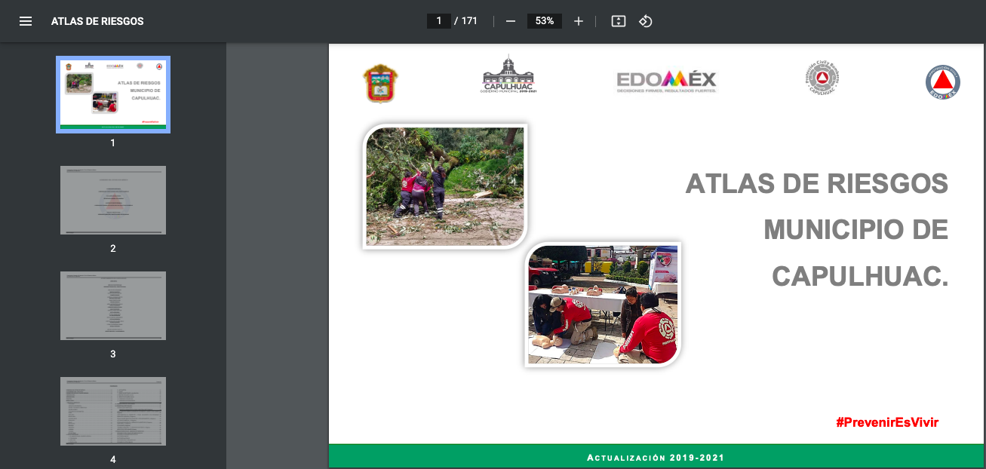

III. Interposición del Recurso de Revisión.

Con fecha treinta de septiembre de dos mil veintiuno, a través del Sistema de Acceso a la Información Mexiquense (SAIMEX), se interpuso el presente Recurso de Revisión por el Recurrente, en contra de la respuesta emitida por el Sujeto Obligado a la solicitud de información, en los siguientes términos:

“ACTO IMPUGNADO:
NO ME DIO RESPUESTA DE MI PETICIÓN”

“RAZONES O MOTIVOS DE LA INCONFORMIDAD.
NO ME DIO RESPUESTA DE MI PETICIÓN”

IV. Turno del Recurso de Revisión.

a) Turno del Medio de Impugnación. El treinta de septiembre de dos mil veintiuno, el Sistema de Acceso a la Información Mexiquense (SAIMEX), asignó el número de expediente 04881/INFOEM/IP/RR/2021, al medio de impugnación que nos ocupa, con base en el sistema aprobado por el Pleno de este Órgano Garante y lo turnó al Comisionado Ponente Luis Gustavo Parra Noriega, para los efectos del artículo 185, fracción I de la Ley de Transparencia y Acceso a la Información Pública del Estado de México y Municipios.

b) Admisión del Recurso de Revisión. Mediante acuerdo de cinco de octubre de dos mil veintiuno notificado al día siguiente, se acordó la admisión del recurso de Revisión interpuesto por el Recurrente en contra del Sujeto Obligado, en términos del artículo 185, fracciones I, II y IV de la Ley de Transparencia y Acceso a la Información Pública del Estado de México y Municipios, el cual fue notificado a las partes el mismo día, a través del Sistema de Acceso a la Información Mexiquense (SAIMEX), en el que se les otorgó un plazo de siete días hábiles posteriores a la misma, para que manifestaran lo que a su derecho conviniera y formularan alegatos.

c) Informe Justificado.Las partes fueron omisas en emitir manifestaciones o alegatos.

d) Cierre de instrucción. El diecinueve de noviembre de dos mil veintiuno, al no existir diligencias pendientes por desahogar, se emitió el acuerdo por medio del cual se declaró cerrada la instrucción y se determinó pasar el expediente a resolución, en términos de lo dispuesto en los artículos 185, fracciones VI y VIII de la Ley de Transparencia y Acceso a la Información Pública del Estado de México y Municipios, mismo que fue notificado a las partes el mismo día, a través del Sistema de Acceso a la Información Mexiquense (SAIMEX). En razón de que fue debidamente sustanciado el expediente electrónico y no existe diligencia pendiente de desahogo, se emite la resolución que conforme a Derecho proceda, de acuerdo a los siguientes:

C O N S I D E R A N D O S

PRIMERO. Competencia.

El Instituto de Transparencia, Acceso a la Información Pública y Protección de Datos Personales del Estado de México y Municipios, es competente para conocer y resolver el presente recurso de revisión interpuesto por la parte Recurrente, conforme a lo dispuesto en los artículos 6°, apartado A, de la Constitución Política de los Estados Unidos Mexicanos; 5°, párrafos trigésimo, trigésimo primero y trigésimo segundo, fracciones I, II, III, IV y V, de la Constitución Política del Estado Libre y Soberano de México; 1°, 8°, 9°, 10, 37 y 42, fracciones I, II y III, de la Ley General de Transparencia y Acceso a la Información Pública; 1°, 2°, fracciones II y IV; 13, 29, 36, fracciones I y II; 176, 178, 179, 181 párrafo tercero, 185, 188 y 189 de la Ley Transparencia y Acceso a la Información Pública del Estado de México y Municipios; 7°, 9°, fracciones I y XXIV; 1°, 3°, fracción XXIV, fracción I, 103 y 111, de la Ley General de Protección de Datos Personales en Posesión de Sujetos Obligados, publicada en el Diario Oficial de la Federación el veintiséis de enero de dos mil diecisiete; así como los artículos 1°, 4°, fracción XXII 81, 82, fracción III, 119 y 137 de la Ley de Protección de Datos Personales en Posesión de Sujetos Obligados del Estado de México y Municipios, y 11 del Reglamento Interior del Instituto de Transparencia, Acceso a la Información Pública y Protección de Datos Personales del Estado de México y Municipios.

SEGUNDO. Causales de improcedencia y sobreseimiento.

Previo al análisis de fondo del asunto que no ocupa, este Instituto realizará el estudio oficioso de las causales de improcedencia, por tratarse de una cuestión de orden público y de estudio preferente (acorde con el Criterio orientador en la Tesis de Jurisprudencia “IMPROCEDENCIA.” (Semanario Judicial de la Federación, Quinta Época, 1985, pág. 262), el cual establece que debe examinarse previamente la procedencia del juicio de amparo, sea que las partes lo soliciten o no, por ser una cuestión de orden público; de tal suerte, deberá ser desechado cualquier Recurso de Revisión que actualice alguno de los supuestos establecidos en el artículo 191 de la Ley de Transparencia y Acceso a la Información Pública del Estado de México y Municipios, por ser improcedente.

En el presente caso, no se actualiza ninguna de las causales de improcedencia establecidas en el ordenamiento jurídico previamente señalado, toda vez que: el recurso fue presentado dentro del plazo establecido en el artículo 178 de la Ley de Transparencia y Acceso a la Información Pública del Estado de México y Municipios; este Instituto no tiene conocimiento de que se encuentre en trámite algún medio de defensa presentado por el recurrente ante otra instancia; no existió prevención alguna; la veracidad de la respuesta no formó parte del agravio; ni se realizó una consulta o ampliación a los alcances del requerimiento informativo.

Causales de sobreseimiento.

Por lo que hace a las causales de sobreseimiento, del análisis realizado por este Instituto, se advierte que no se actualiza ninguna de las previstas por el artículo 192 de la Ley de Transparencia y Acceso a la Información Pública del Estado de México y Municipios; lo anterior, en virtud de que no existe constancia en el expediente en que se actúa, de que la recurrente se hubiera desistido del recurso, hubiera fallecido, que sobreviniera alguna causal de improcedencia, que el Sujeto Obligado hubiese modificado o revocado el acto impugnado, o bien que el recurso de revisión hubiera quedado sin materia.

Por tales motivos, se considera procedente entrar al fondo del presente asunto.

TERCERO. Determinación de la Controversia.

Mediante solicitud de acceso a la información pública, el Particular requirió del Sujeto Obligado lo siguiente:

“solicito el atlas de riesgo actualizado del año 2021; si en caso de que no existiera de los años anteriores” (Sic.)

En respuesta, el Sujeto Obligado adjuntó un archivo electrónico que contiene el atlas de riesgo del Municipio de Capulhuac 2019 – 2021. El Particular se inconformó de la falta de respuesta a la solicitud de información, por lo cual, se actualiza la causal de procedencia contemplada en el artículo 179, fracción VII, de la Ley de Transparencia y Acceso a la Información Pública del Estado de México y Municipios, que establece que el Recurso de Revisión procederá por -la falta de respuesta a una solicitud de acceso a la información-. Así las cosas, una vez admitido y notificado el Recurso de Revisión a las partes, estas fueron omisas en realizar manifestaciones o alegatos.

CUARTO. Marco normativo aplicable en materia de transparencia y acceso a la información pública.

El artículo 6°, Apartado A), fracción I de la Constitución Política de los Estados Unidos Mexicanos, establece que toda la información en posesión de cualquier autoridad, es pública y sólo podrá ser reservada temporalmente por razones de interés público.

La Ley General de Transparencia y Acceso a la Información Pública, dispone en su artículo 70, la información que se considera corresponde a las Obligaciones de Transparencia, la cual debe estar disponible para cualquier persona de manera permanente y actualizada.

En materia local, el artículo 5°, fracción I de la Constitución Política del Estado Libre y Soberano de México, es coincidente con la Constitución Federal, en el sentido de la publicidad de toda la información, con la única restricción de proteger el interés público, así como la información referente a la intimidad de la vida privada y la imagen de las personas, con las excepciones que establezca la ley reglamentaria.

Por su parte, la Ley de Transparencia y Acceso a la Información Pública del Estado de México y Municipios (Reglamentaria del artículo 5° de la Constitución Local), establece lo siguiente:
El artículo 12, que, quienes generen, recopilen, administren, manejen, procesen, archiven o conserven información pública serán responsables de la misma.

El artículo 18, que, los Sujetos Obligados deberán documentar todo acto que derive del ejercicio de sus facultades, competencias o funciones, considerando desde su origen la eventual publicidad y reutilización de la información que generen.

El artículo 19, que, se presume que la información debe existir si se refiere a las facultades, competencias y funciones que los ordenamientos jurídicos aplicables otorgan a los sujetos obligados y en caso de que dichas facultades no se hayan ejercido, se deberá motivar la respuesta en función de las causas que motivaron tal circunstancia.

QUINTO. Estudio de Fondo.

Tal y como se desprende de la solicitud de información pública, el Particular requirió al Ayuntamiento de Capulhuac, la siguiente información:

- Atlas de riesgo actualizado del año 2021; si en caso de que no existiera de los años anteriores.

En ese orden de ideas, es menester clarificar si el Sujeto Obligado cuenta con atribuciones para haber generado o poseer dicha información dentro de sus archivos, de acuerdo con lo siguiente:

De acuerdo con el artículo 6 de la Ley de Protección Civil del Estado de México, se entiende como “Atlas de Riesgo” al sistema actualizado de información gegográfica, que permite identificar el tipo de riesgo a que están expuestos los servicios vitales, sistemas estratégicos, las personas, sus bienes y entorno.

En ese sentido, el artículo 29, de la Ley en mención, establece que es atribución de los Ayuntamientos en materia de Protección Civil, coadyuvar en la elaboración y actualización del atlas de riesgos.

Por su parte el Reglamento de la Ley de Protección Civil del Estado de México, preveé lo siguiente:

“…
CAPITULO QUINTO
DEL ATLAS ESTATAL DE RIESGOS

Artículo 29.- El Atlas Estatal de Riesgos contendrá la información acerca del origen, causas y mecanismos de formación de riesgos, siniestros o desastres, para analizar y evaluar el peligro que representan y, en su caso, diseñar y establecer las medidas para evitar o disminuir sus efectos.

Artículo 30.- La Dirección General elaborará el Atlas Estatal de Riesgos a que está expuesta la población de la entidad, sus bienes y su entorno.

Artículo 31.- Las dependencias públicas estatales y municipales facilitarán a la Dirección General la información que les sea solicitada y, en su caso, los apoyos técnicos y materiales que de acuerdo con los recursos humanos y presupuestarlos de que dispongan sean necesarios para la elaboración del Atlas Estatal de Riesgos.

Artículo 32.- Con base en la información contenida en el Atlas Estatal de Riesgos, la Dirección General podrá:

I. Instalar y operar sistemas de detección, monitoreo y pronóstico para realizar acciones de prevención y avisos de alerta y de alarma;
II. Determinar el grado de vulnerabilidad de los sistemas de subsistencia y servicios públicos, con el fin de identificar los riesgos específicos y evaluar los daños probables;
III. Establecer acciones para disminuir la vulnerabilidad y prevenir los posibles encadenamientos de riesgos, siniestros o desastres;
IV. Proponer la actualización de políticas y normas para el uso del suelo en las zonas propensas a riesgos, siniestros o desastres; y
V. Formular y proponer planes específicos de prevención para cada uno de los agentes perturbadores.

Artículo 33.- Los ayuntamientos identificarán en un Atlas Municipal de Riesgos los sitios en los que por sus características puedan darse situaciones de riesgo, siniestro o desastre.

Artículo 34.- Para elaborar el Atlas Municipal de Riesgos, los ayuntamientos podrán solicitar la asesoría de la Dirección General, y una vez aprobado, deberá publicarse en la Gaceta Municipal.
…”

En esa virtud, la Ley de Transparencia local contempla en su artículo 4° que toda la información generada, obtenida, adquirida, transformada, administrada o en posesión de los sujetos obligados es pública y accesible de manera permanente a cualquier persona:

“…
Artículo 4. El derecho humano de acceso a la información pública es la prerrogativa de las personas para buscar, difundir, investigar, recabar, recibir y solicitar información pública, sin necesidad de acreditar personalidad ni interés jurídico.
Toda la información generada, obtenida, adquirida, transformada, administrada o en posesión de los sujetos obligados es pública y accesible de manera permanente a cualquier persona, en los términos
y condiciones que se establezcan en los tratados internacionales de los que el Estado mexicano sea parte, en la Ley General, la presente Ley y demás disposiciones de la materia, privilegiando el principio de máxima publicidad de la información. Solo podrá ser clasificada excepcionalmente
como reservada temporalmente por razones de interés público, en los términos de las causas legítimas y estrictamente necesarias previstas por esta Ley.

Los sujetos obligados deben poner en práctica, políticas y programas de acceso a la información que se apeguen a criterios de publicidad, veracidad, oportunidad, precisión y suficiencia en beneficio de los solicitantes.
…”

Atento a lo anterior, resulta claro que existe fuente obligacional que constriñe al Sujeto Obligado, para poseer la información relacionada con el atlas de riesgo municipal.

Al respecto, es de señalar que el artículo 19 de la Ley de Transparencia y Acceso a la Información Pública del Estado de México y Municipios:

"…
Artículo 19. Se presume que la información debe existir si se refiere a las facultades, competencias y funciones que los ordenamientos jurídicos aplicables otorgan a los sujetos obligados.
En los casos en que ciertas facultades, competencias o funciones no se hayan ejercido, se debe motivar la respuesta en función de las causas que motiven tal circunstancia.

Si el sujeto obligado, en el ejercicio de sus atribuciones, debía generar, poseer o administrar la información, pero ésta no se encuentra, el Comité de transparencia deberá emitir un acuerdo de inexistencia, debidamente fundado y motivado, en el que detalle las razones del por qué no obra en sus archivos.
…”

Una vez que ha quedado clara la relación entre la información solicitada y las diversas atribuciones que los antes citados dispositivos legales le confieren al Ayuntamiento de Capulhuac, se realizará el análisis de los agravios hechos valer por la ahora Recurrente, respecto a la respuesta proporcionada, para determinar si la misma fue correcta o, en efecto se lesionó el derecho de acceso a la información del Particular.

En este sentido, es de suma importancia señalar los objetivos de la Ley de Transparencia y Acceso a la Información Pública del Estado de México y Municipios, en relación con la obligación de acceso por parte de los Sujetos Obligados, los cuales se encuentran establecidos en el artículo 2° de dicho ordenamiento jurídico y son los siguientes:

• Proveer lo necesario para garantizar a toda persona el derecho de acceso a la información pública, a través de procedimientos sencillos, expeditos, oportunos y gratuitos;

• Transparentar la gestión pública, mediante la difusión de la información generada por los Sujetos Obligados, y

• Promover, fomentar y difundir la cultura de la transparencia en el ejercicio de la función pública, el acceso a la información y la participación ciudadana, así como, la rendición de cuentas.

Conforme a lo anterior, se deprende que los objetivos de la Ley de la materia, son establecer las bases que regirán las formas para garantizar el derecho de acceso a la información, mediante procesos sencillos y expeditos, la promoción, fomento y difusión de la cultura de transparencia y la rendición de cuentas, a través de establecimiento de políticas públicas y mecanismos que garanticen la publicidad de información oportuna, verificable, comprensible, actualizada y completa.

En ese orden de ideas, para la atención de las solicitudes de acceso a la información, debe privilegiarse el principio de máxima publicidad el cual dispone que toda la información en posesión de los sujetos Obligados será pública, completa, oportuna y accesible, sujeta a un claro régimen de excepciones que deberán estar definidas y ser legítimas y estrictamente necesarias en una sociedad democrática.

Para lograr lo precisado, los Sujetos obligados deben seguir el procedimiento para la atención a las solicitudes de acceso a la información, establecido en los artículos 151, 160, 162, 163, 164, 165 y 166, de la Ley de Transparencia y Acceso a la Información Pública del Estado de México y Municipios, el cual es el siguiente:

• Las Unidades de Transparencia de los Sujetos obligados deben garantizar las medidas y condiciones de accesibilidad para que toda persona puede ejercer el derecho de acceso a la información; por lo que, son las responsables de hacer las notificaciones correspondientes, además de llevar a cabo de todas las gestiones necesarias para facilitar el acceso de la información;

• La respuesta a los requerimientos informativos, deberán notificarse al interesado en el menor tiempo posible, que no podrá exceder de quince días hábiles, contados a partir del día siguiente a la presentación de esta. Excepcionalmente, el plazo referido podrá ampliarse por siete días hábiles más, cuando existan razones fundadas y motivadas, a través del Comité de Transparencia;

• Las Unidades de Transparencia garantizarán que las solicitudes se turnen a todas las áreas competentes que cuenten con la información o deban tenerla de acuerdo con sus facultades, funciones y atribuciones, para que realicen una búsqueda exhaustiva y razonable de la documentación solicitada, con el fin de que proporcionen las expresiones documentales que se encuentren en sus archivos o que estén constreñidos a elaborar;

• El acceso se dará en la modalidad de entrega y en su caso, de envío elegido por la solicitante, cuando no pueda entregarse en dicha modalidad, el Sujeto Obligado deberá ofrecer otras; por lo cual, deberá fundamentar y motivar la necesidad de modificar el medio de entrega, y
• Las Unidades de Transparencia, tendrán disponible la información requerida durante un plazo mínimo de sesenta días hábiles, contados a partir de que la solicitante hubiere realizado, en su caso, el pago respectivo, el cual deberá efectuarse en un plazo no mayor a treinta días hábiles; por lo que, una vez trascurrida dicha temporalidad, los Sujetos obligados darán por concluida la solicitud y procederán de ser el caso, a la destrucción del material.

En este sentido, con el objetivo de generar un estudio claro de las actuaciones, a continuación, se inserta una Tabla de relación, en la que se pueden observar de manera clara, la respuesta que recayó a la solicitud, así como la inconformidad expuesta por el Recurrente.

INFORMACIÓN SOLICITADA | RESPUESTA | COMENTARIOS
el atlas de riesgo actualizado del año 2021; si en caso de que no existiera de los años anteriores. | Remitió el atlas de riesgos del Municipio de Capulhuac 2019 – 2021. | El Particular se inconformó por la falta de respuesta a su solicitud de información.

Ahora bien, con base en el cuadro anterior, puede apreciarse que ante el requerimiento informativo, el Ayuntamiento de Capulhuac remitió el Atlas de Riesgos del Municipio de Capulhuac 2019 – 2021, no obstante el Particular manifestó su inconformidad en el sentido de que el Sujeto Obligado no dio respuesta a su petición.

Virtud de lo anterior, es menester analizar la respuesta proporcionada por el Sujeto Obligado con el fin de determinar si con la misma se da por satisfecho el derecho de acceso a la información del Recurrente.

En primer término, puede apreciarse que con fecha veintidós de septiembre de dos mil veintiuno, el Sujeto Obligado notificó su respuesta a través del Sistema de Acceso a la Información Mexiquense (SAIMEX), como se aprecia a continuación:

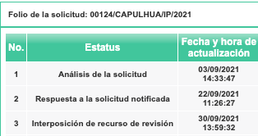

En ese orden de ideas, con el fin de mejor proveer se plasma la respuesta proporcionada por el Sujeto Obligado:

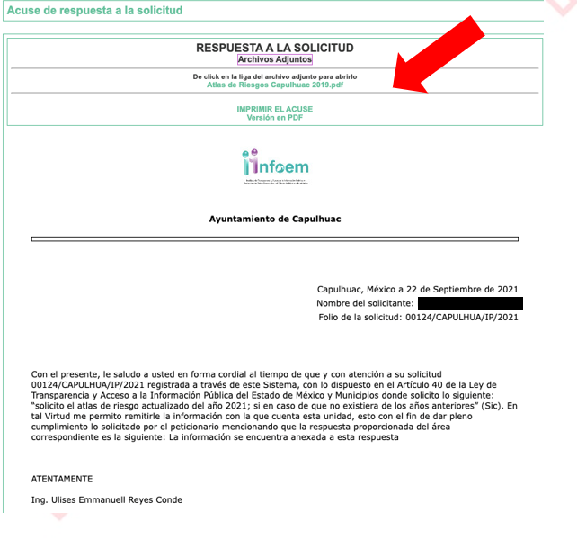

El archivo electrónico denominado “Atlas de Riesgos Capulhuac 2019.pdf”, contiene lo siguiente:

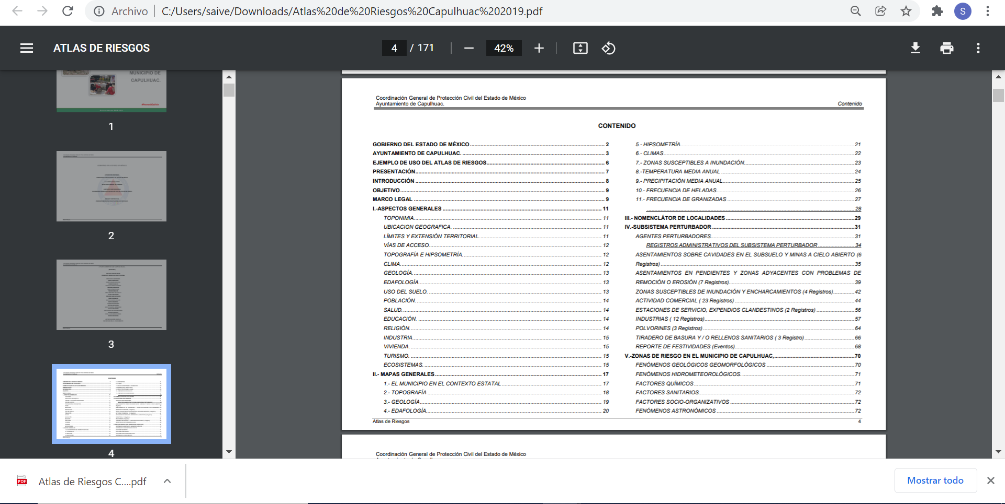

De acuerdo a lo anterior, se aprecia que existe concordancia entre el requerimiento formulado por el particular y la respuesta proporcionada por el Sujeto Obligado, atendiéndose cada punto de la solicitud, por lo que este Órgano Garante determina que se cumplió con los principios de Congruencia y Exhaustividad para dar por garantizado el derecho de acceso a la información.

Al respecto, resulta ilustrador el Criterio 02/17, emitido por el Pleno del Instituto de Transparencia, Acceso a la Información Pública y Protección de Datos Personales, de rubro y texto siguientes:

Congruencia y exhaustividad. Sus alcances para garantizar el derecho de acceso a la información. De conformidad con el artículo 3 de la Ley Federal de Procedimiento Administrativo, de aplicación supletoria a la Ley Federal de Transparencia y Acceso a la Información Pública, en términos de su artículo 7; todo acto administrativo debe cumplir con los principios de congruencia y exhaustividad. Para el efectivo ejercicio del derecho de acceso a la información, la congruencia implica que exista concordancia entre el requerimiento formulado por el particular y la respuesta proporcionada por el sujeto obligado; mientras que la exhaustividad significa que dicha respuesta se refiera expresamente a cada uno de los puntos solicitados. Por lo anterior, los sujetos obligados cumplirán con los principios de congruencia y exhaustividad, cuando las respuestas que emitan guarden una relación lógica con lo solicitado y atiendan de manera puntual y expresa, cada uno de los contenidos de información.

Por lo tocante al pronunciamiento del Ayuntamiento de Capulhuac, este Órgano Garante no está facultado para manifestarse sobre la veracidad de lo afirmado por parte del Sujeto Obligado pues no existe precepto legal alguno en la Ley de la materia que lo faculte para ello.

Lo anterior se robustece con lo plasmado en el criterio 31-10 emitido por el entonces Instituto Federal de Acceso a la Información y Protección de Datos (IFAI) ahora Instituto Nacional de Transparencia, Acceso a la Información, y Protección de Datos Personales (INAI), que lleva por rubro y texto los siguientes:

“El Instituto Federal de Acceso a la Información y Protección de Datos no cuenta con facultades para pronunciarse respecto de la veracidad de los documentos proporcionados por los sujetos obligados. El Instituto Federal de Acceso a la Información y Protección de Datos es un órgano de la Administración Pública Federal con autonomía operativa, presupuestaria y de decisión, encargado de promover y difundir el ejercicio del derecho de acceso a la información; resolver sobre la negativa de las solicitudes de acceso a la información; y proteger los datos personales en poder de las dependencias y entidades. Sin embargo, no está facultado para pronunciarse sobre la veracidad de la información proporcionada por las autoridades en respuesta a las solicitudes de información que les presentan los particulares, en virtud de que en los artículos 49 y 50 de la Ley Federal de Transparencia y Acceso a la Información Pública Gubernamental no se prevé una causal que permita al Instituto Federal de Acceso a la Información y Protección de Datos conocer, vía recurso revisión, al respecto.”

De acuerdo a lo anterior, no se localizó algún indicio de que la información proporcionada fuera incompleta, por lo cual, se considera que el Sujeto Obligado, desde respuesta atendió el requerimiento de información de manera correcta, al remitir el documento donde consta el atlas de riesgos del Municipio de Capulhuac 2019 – 2021.

Conforme a lo expuesto, este Instituto advierte que el agravio hecho valer por el ahora Recurrente, deviene de INFUNDADO, pues contrario a lo señalado, el Sujeto Obligado si dio respuesta mediante la remisión del atlas de riesgos del Municipio de Capulhuac 2019 – 2021.

SEXTO. Vista a la Contraloría Interna y Órgano de Control y Vigilancia.

Ahora bien, de la revisión de las constancias que obran en el expediente, se logra advertir que el Sujeto Obligado entregó en respuesta información confidencial, específicamente imágenes de particulares, ya que se agregaron fotos al Atlas y se desconoce si el Ayuntamiento cuenta las autorizaciones para ello pues; de tal forma que es procedente verificar si se transgrede lo establecido en el artículo 143, fracción I, de la Ley de Transparencia y Acceso a la Información Pública del Estado de México y Municipios.

Sobre el particular, si bien, la presente resolución no tiene por objetivo investigar y determinar posibles violaciones al derecho de acceso a la información, toda vez que este Organismo Autónomo, advirtió la posible publicación de información susceptible de clasificarse como confidencial, se considera procedente dar vista al Contralor Interno y Titular del Órgano de Control y Vigilancia de este Instituto. En ese contexto, el artículo 36, fracción X, de la Ley de Transparencia y Acceso a la Información Pública del Estado de México y Municipios, establece que es atribución de este Instituto hacer del conocimiento del Órgano Interno de Control o equivalente de cada Sujeto Obligado las infracciones a esta Ley.

En ese sentido, de conformidad con lo previsto en el artículo 222, fracción V, de dicho ordenamiento, son causas de responsabilidad administrativa, entregar información clasificada como confidencial.

Por su parte, el artículo 223 de la Ley de Transparencia y Acceso a la Información Pública del Estado de México y Municipios, prevé que este Instituto deberá dar vista a la Contraloría Interna, con el fin de que determine el grado de responsabilidad de los servidores públicos que incumplan con las obligaciones establecidas en la Ley.

SÉPTIMO Decisión.

Con fundamento en el artículo 186, fracción II, de la Ley de Transparencia y Acceso a la Información Pública del Estado de México y Municipios, este Instituto considera procedente CONFIRMAR la respuesta otorgada por el Ayuntamiento de Capulhuac.

Términos de la Resolución para conocimiento del Particular.

Se le hace del conocimiento al Particular, que en el presente caso, no se le concede la razón, toda vez que desde respuesta el Sujeto Obligado proporcionó Atlas de riesgos del Municipio de Capulhuac 2019 – 2021, con lo que se dio atención a su requerimiento informativo.

Finalmente, la labor de este Instituto es apoyar a la población a acceder a la información pública y garantizar la protección de los datos personales.

Por lo expuesto y fundado, este Pleno:

R E S U E L V E:

PRIMERO. Se CONFIRMA la respuesta del Sujeto Obligado a la solicitud de información con número 00124/CAPULHUA/IP/2021, por resultar INFUNDADO el agravio hecho valer por la ahora Recurrente, en términos de los Considerandos QUINTO y SÉPTIMO de la presente Resolución.

SEGUNDO. NOTIFÍQUESE la presente resolución al Titular de la Unidad de Transparencia del Sujeto Obligado.

TERCERO. NOTIFÍQUESE a la Recurrente la presente Resolución, asimismo, se hace de su conocimiento que de conformidad con lo establecido en el artículo 196 de la Ley de Transparencia y Acceso a la Información Pública del Estado de México y Municipios, podrá promover el Juicio de Amparo en los términos de las leyes aplicables.

CUARTO. Con fundamento en lo dispuesto en los artículos 190 de la Ley de Transparencia y Acceso a la Información Pública del Estado de México y Municipios, gírese oficio al Contralor Interno y Titular del Órgano de Control y Vigilancia de este Instituto con la finalidad de que actúe en razón de su competencia, en términos de lo dispuesto en el Considerando SEXTO de la presente Resolución.

ASÍ LO RESUELVE, POR UNANIMIDAD DE VOTOS EL PLENO DEL INSTITUTO DE TRANSPARENCIA, ACCESO A LA INFORMACIÓN PÚBLICA Y PROTECCIÓN DE DATOS PERSONALES DEL ESTADO DE MÉXICO Y MUNICIPIOS, CONFORMADO POR LOS COMISIONADOS JOSÉ MARTÍNEZ VILCHIS, MARÍA DEL ROSARIO MEJÍA AYALA, SHARON CRISTINA MORALES MARTÍNEZ, LUIS GUSTAVO PARRA NORIEGA Y GUADALUPE RAMÍREZ PEÑA, EN LA CUADRAGÉSIMA TERCERA SESIÓN ORDINARIA, CELEBRADA EL PRIMERO DE DICIEMBRE DE DOS MIL VEINTIUNO, ANTE EL SECRETARIO TÉCNICO DEL PLENO, ALEXIS TAPIA RAMÍREZ.

